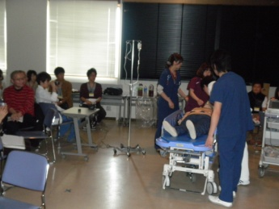

～　今高知県が１つになる時　～

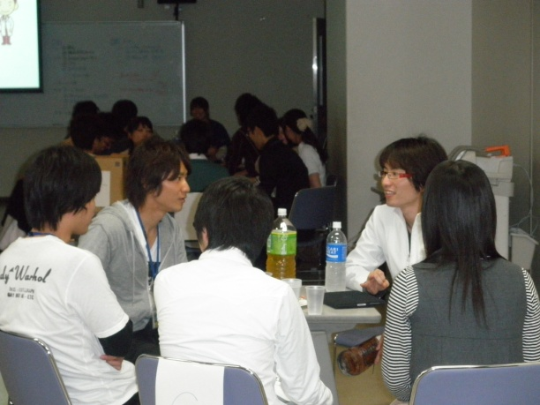

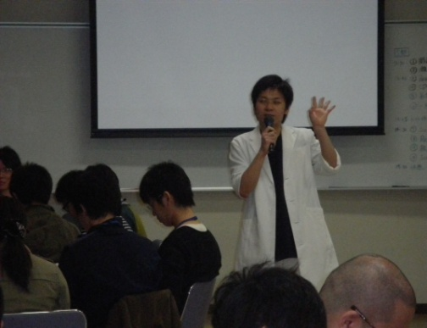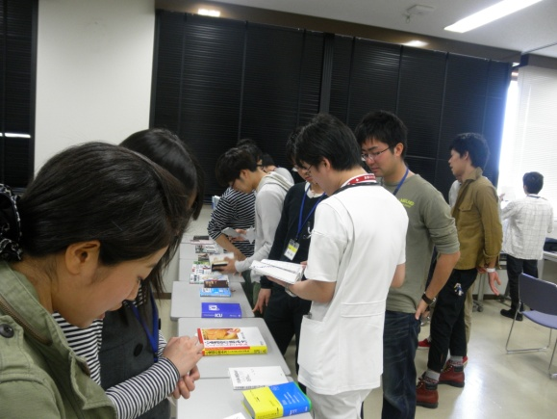

13:00～13:40

13:50～14:00

14:00～15:30

15:50～16:50

17:00～18:20

18:20～18:40

18:50～21:00

タイムテーブル　　スケジュールは若干前後する場合があります

**オープニングアウト**

**開会式**

**ブース別勉強会**

　　　　　　　「どこでも遭遇する神経内科の基礎知識」

　　　　　　　　　講師　近森病院　山崎 正博 医師

　　　　　　　「妊婦への薬剤投与・性感染症の基礎知識」

　　　　　　　　　講師　高知医療センター 林 和俊 医師

　　　　　　　「外来で使える抗菌薬の基礎知識」

講師　未定　　　　　　　　　など

**特別講演①**

「医師としての幸せを考える」

　　　　　　　　　講師　筑波大学　鈴木 瞬 医師

**特別講演②**

「創傷治療の新知識（仮）」

　　　　　　　　　講師　石岡第一病院 夏井 睦 医師

**閉会式**

　「高知医療再生機構の取り組みについて」

**情報交換会**

日時　　平成24年2月18日（土）13:00～21:00

場所 近森病院 管理棟内会議室

参加費　無料

主催　コーチレジ　　共催　高知県臨床研修連絡協議会・一般社団法人 高知医療再生機構

「コーチレジ」は高知県で初期臨床研修を行っている研修医の総称です。（http:www.kochi-resi.net/）

これまでに、高知県での臨床研修の魅力を全国に発信する取り組みや研修医同士の勉強会を行ってきました。そして今回、その集大成として高知県内の研修医、指導医・地域医療を支える医師・開業医の皆様、医学生が参加できる勉強会を企画しました。所属の垣根を越え、新たなFACE to FACEの関係を築ける会にしたいと考えています。

たくさんの方の参加をお待ちしています。